


PRÓLOGO

El Gobierno del Estado libre y soberano de Puebla, en su carácter de Gobierno democrático plantea como uno de los ejes rectores de sus acciones el principio de corresponsabilidad, estableciendo mecanismos por medio de los cuales los ciudadanos accedan a las decisiones de las autoridades de manera independiente, participando activa y permanentemente en el ejercicio del poder, de tal forma que aunada la voluntad del gobierno del Estado y la ciudadanía se genere un compromiso compartido de obedecer las disposiciones mutuamente convenidas en beneficio de la sociedad en general.
La Secretaría de Educación Pública como encargada del desarrollo educativo en el Estado y en el marco de la Reforma Integral Educativa Básica (RIEB) reconoce y fomenta la participación de todos los agentes sociales involucrados en el quehacer educativo, pero particularmente la participación que día a día realizan los Padres de Familia y maestros como piezas estratégicas para el mejoramiento de los logros y objetivos en pro de la calidad de la educación.
Los padres y madres de familia son los pilares fundamentales de la estructura familiar y constituyen el elemento primordial de la sociedad, que en la medida en que se involucren en las actividades escolares de sus hijos permitirá que el servicio educativo sea cada día más eficaz y eficiente, ésto mediante la organización de Asociaciones de Padres de Familia que es el vínculo entre las autoridades educativas y los padres de familia, con el único propósito de trabajar de manera conjunta para promover el desarrollo integral de los educandos y de las comunidades escolares que conlleve a mejorar la calidad educativa, su calidad de vida y el mejoramiento de la convivencia humana.
La Secretaría de Educación Pública con absoluto respeto a la autonomía de los actores educativos, tiene el firme compromiso de reconocer, apoyar y colaborar con el quehacer de las Asociaciones de Padres de Familia, fomentando la cultura de la transparencia, la rendición de cuentas, la optimización de los recursos, la planeación y priorización de necesidades, logrando así una verdadera representatividad en cumplimiento al objeto de las mismas en beneficio de sus representados.
La presente guía para el funcionamiento de las Asociaciones de Padres de Familia constituye un instrumento de carácter técnico-jurídico, que pretende ser el medio por el cual las Asociaciones de Padres de Familia como entes jurídicos en constante cambio, tengan elementos para mejorar el proceso de organización, funcionamiento y participación en el desarrollo integral de la niñez y juventud poblana.

CONTENIDO

- PRÓLOGO.

- REGLAMENTO DE ASOCIACIONES DE PADRES DE FAMILIA.

- ACUERDO FIRMADO POR EL LIC. LUIS MALDONADO VENEGAS, SECRETARIO DE DUCACIÓN PÚBLICA.

- CONVOCATORIA PARA LA CONSTITUCIÓN DE LA ASOCIACIÓN DE PADRES DE FAMILIA.

- ACTA DE CONSTITUCIÓN DE LA ASOCIACIÓN DE PADRES DE FAMILIA, ELECCIÓN DE MESA DIRECTIVA, CONSEJOS DE ADMINISTRACIÓN CENTRAL Y CONTRALORÍA SOCIAL.

- RECOMENDACIONES GENERALES PARA APOYAR LOS PROCEDMIENTOS ADMINISTRATIVOS PARA LA OPERACIÓN DE LAS MESAS DIRECTIVAS, EJEMPLO DE LLENADO DEL CORTE DE CAJA.

- FORMATO DE ACTA ENTREGA RECEPCIÓN DE DOCUMENTOS.

- FORMATO DE PRESENTACIÓN DE PRESUPUESTO PARA MESAS DIRECTIVAS Y CONSEJOS DE ADMINISTRACIÓN CENTRAL (PROYECTO N).

- FORMATO DE INFORME ANUAL DE ACTIVIDADES DE LA MESA DIRECTIVA Y CONSEJOS DE ADMINISTRACIÓN CENTRAL.

- FORMATO DE CORTE DE CAJA.

- FORMATO DE CREDENCIALES.

REGLAMENTO DE ASOCIACIONES DE PADRES
DE FAMILIA

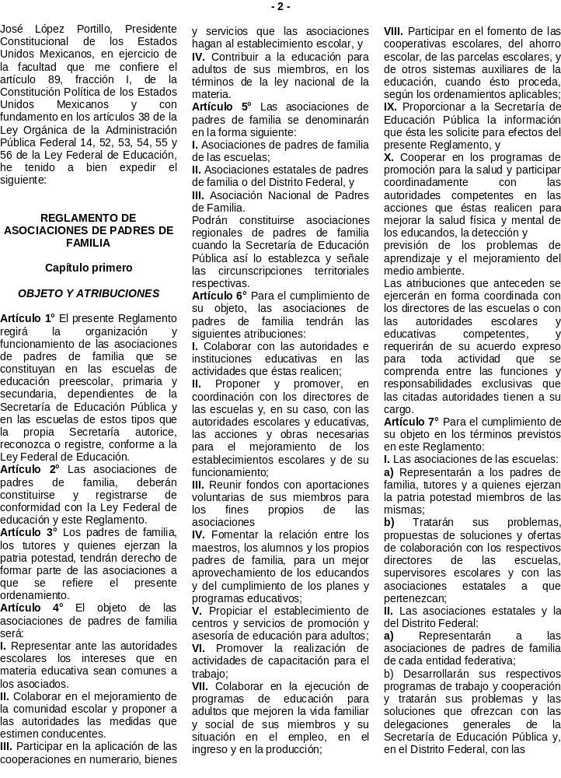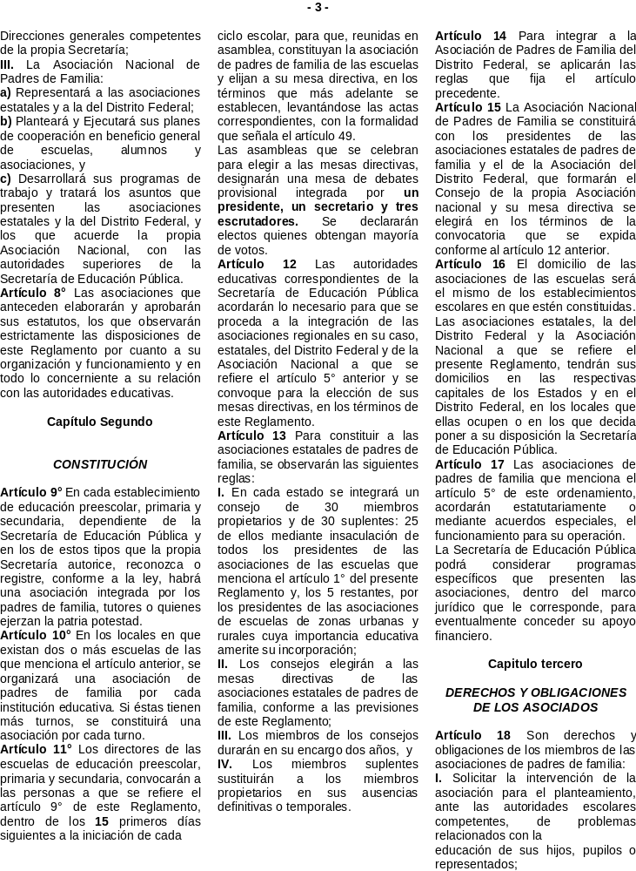
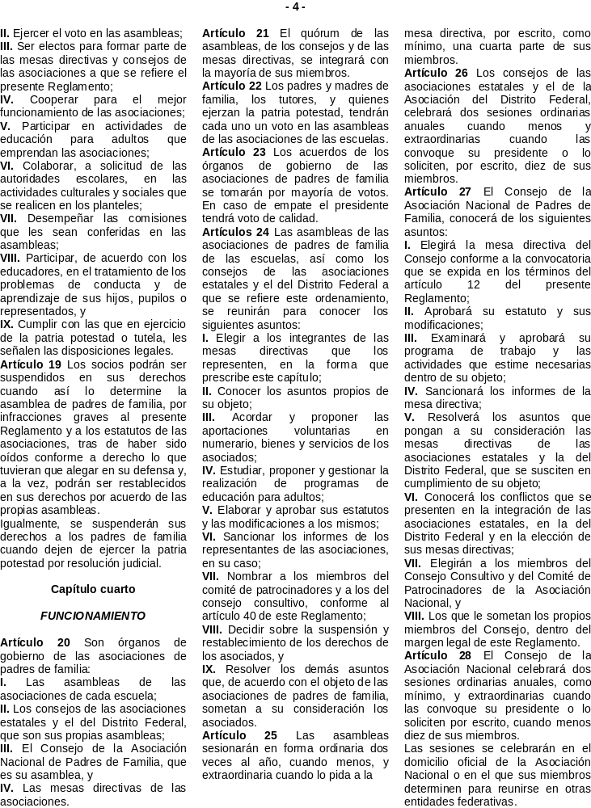
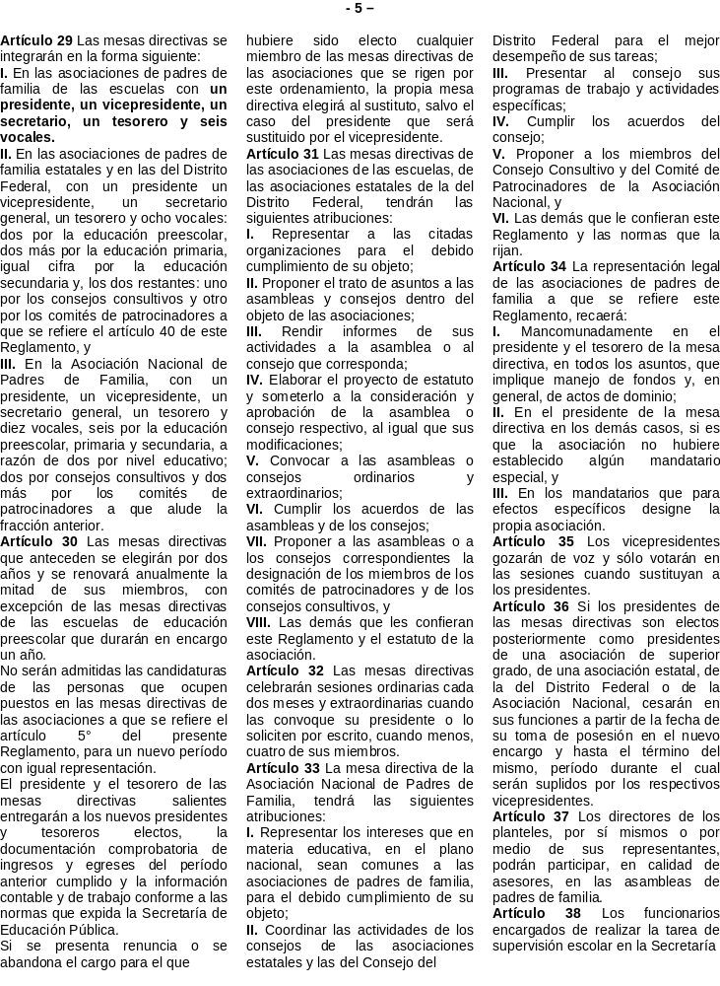
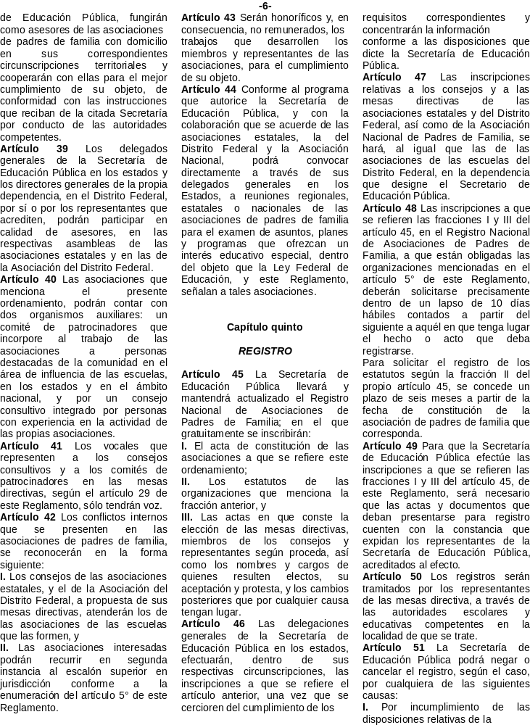
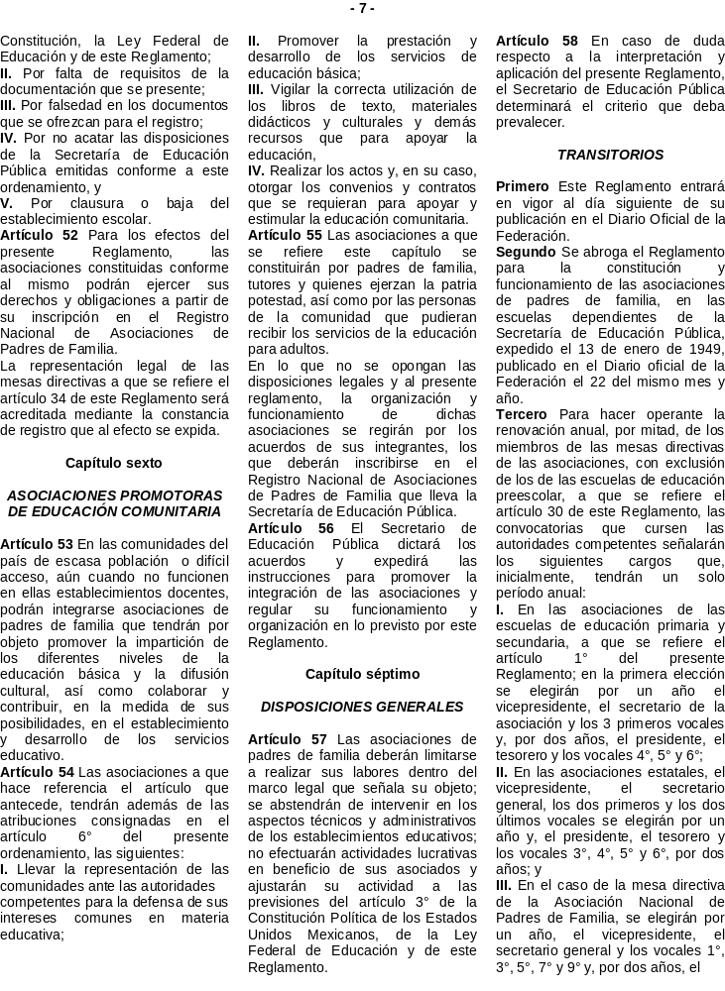
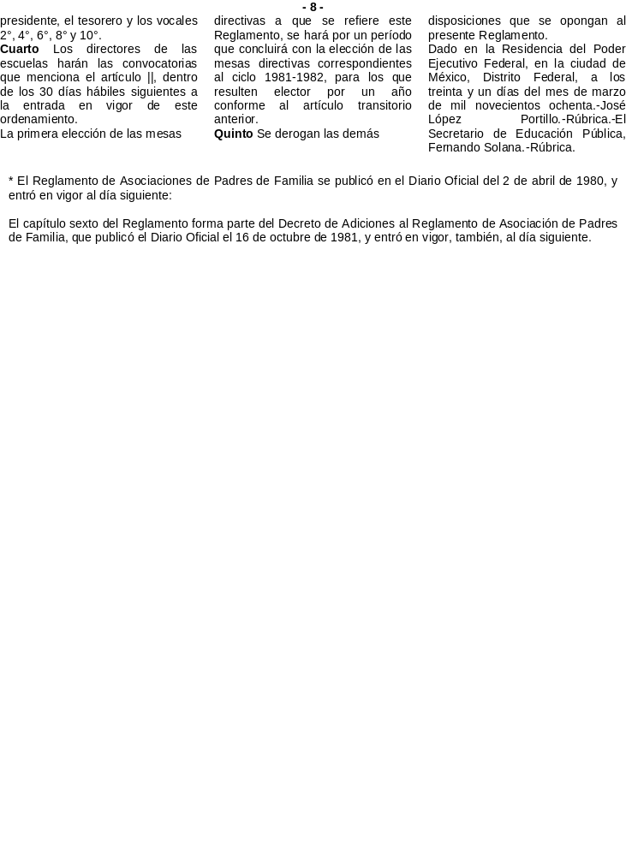

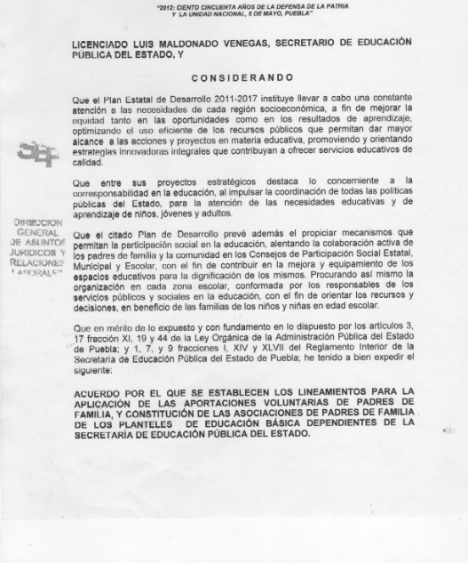

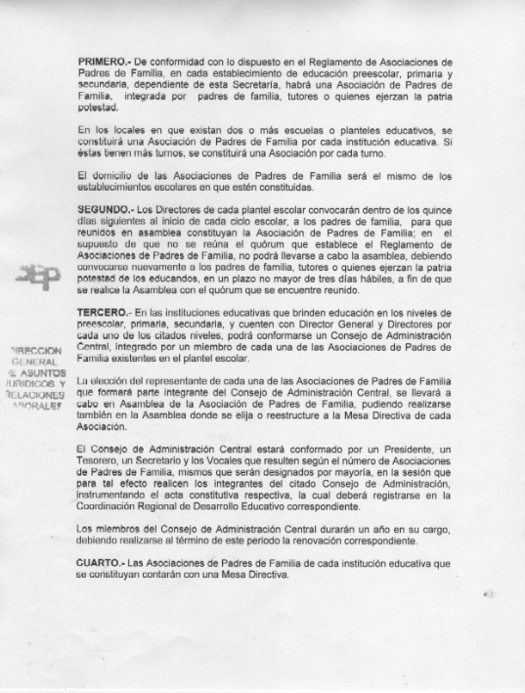

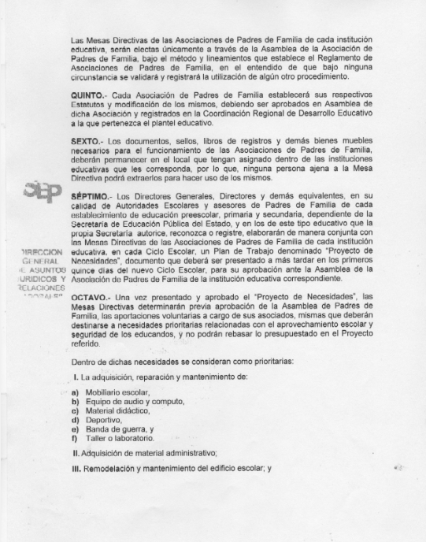

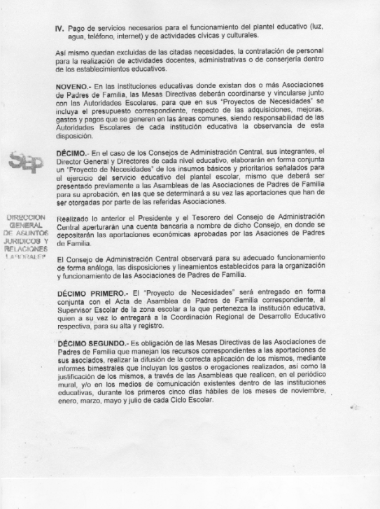

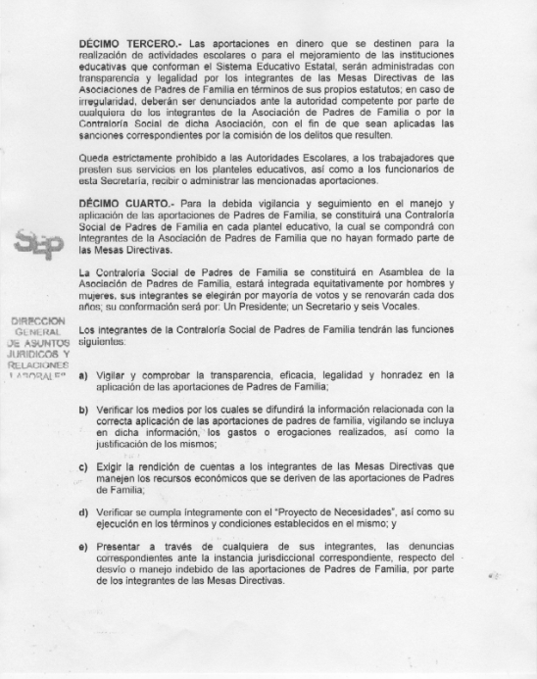

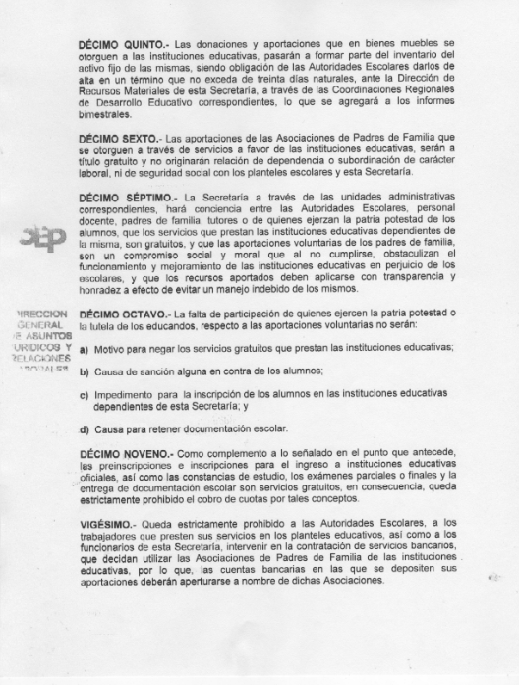

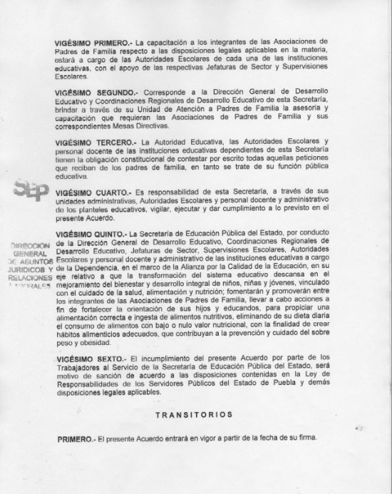

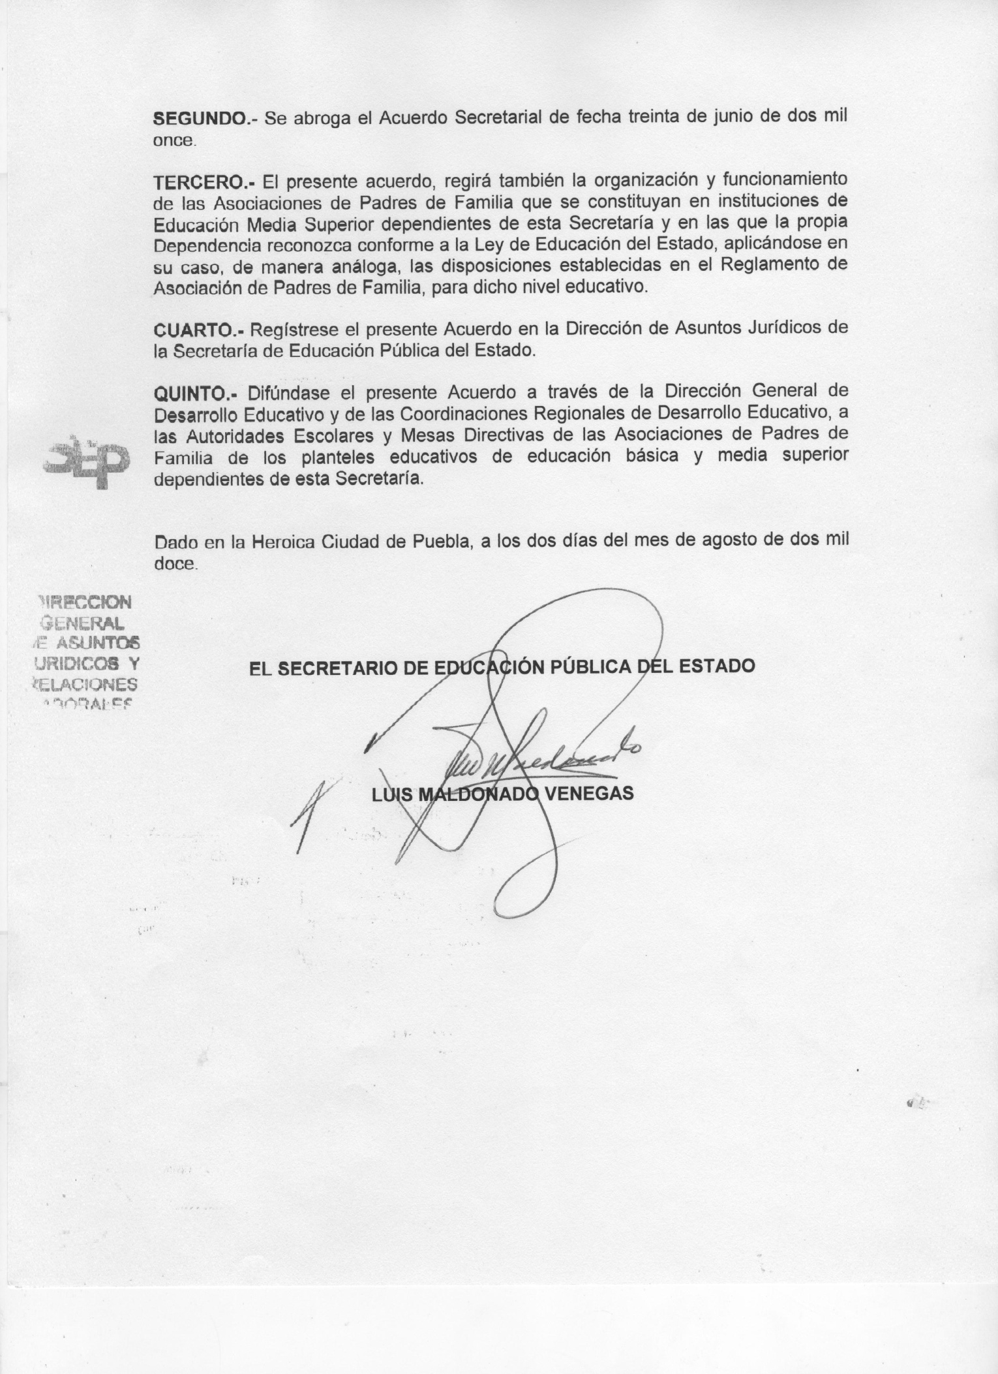

Escuela________________________________________________________Clave_______________

Domicilio__________________________________________________Teléfono_________________

Nivel___________________________ Zona_________ CORDE___________________________

Localidad___________________________________Municipio_______________________________

En cumplimiento de los Artículos 11, 30 y Tercero fracción I Transitorio, del Reglamento de Asociación de Padres de Familia vigente, y Punto Séptimo del Acuerdo Secretarial de fecha 2 de agosto de 2012; se hace la siguiente:

CONVOCATORIA

A los padres de Familia, Tutores o quienes ejerzan la Patria Potestad de los alumnos inscritos en esta escuela, para que el día _________, del mes de ________________________ de ______ a las _________ horas, en la propia escuela, constituyan la Asociación de Padres de Familia y elijan su Mesa Directiva, que se integrará con un Presidente, Vicepresidente, un Secretario, un Tesorero y seis vocales. En aplicación de los artículos 30 del Reglamento citado, se elegirán por un año el Vicepresidente, el Secretario y los Vocales 1º, 2º y 3º de la Asociación y por dos años, el Presidente, el Tesorero y los Vocales 4º, 5º y 6º para los niveles de educación primaria, secundaria y Media Superior; en el caso de educación inicial, preescolar y especial los integrantes de las mesas directivas son elegidos solo por un año.

En términos del Acuerdo Secretarial de fecha 2 de agosto de dos mil doce, en sus puntos Tercero y Décimo Cuarto, en dicha Asamblea se procederá a la elección de los Consejos de Administración Central en las escuelas que cuenten en un turno con diferentes niveles educativos y un Director General, se integrará con un Presidente, un Tesorero, un Secretario y los vocales que resulten según el número de Asociaciones de Padres de Familia, los cuales durarán en el cargo un año. Asimismo se elegirán los integrantes de Contraloría Social, quienes se encargarán de vigilar la transparencia de la aplicación de las cuotas voluntarias y se integrará por un Presidente, un Secretario y seis Vocales los cuales serán votados y aprobados por la mayoría en esta misma Asamblea.
En transparencia al Proyecto de Necesidades y en términos del Punto Séptimo del Acuerdo Secretarial citado, en la presente Asamblea se llevará a cabo la aprobación de este Proyecto, facultando a la Asamblea de reconsiderar las prioridades de las necesidades presentadas en éste, hasta contar con la aprobación de los padres de familia asistentes.

Atentamente
El Director

__________________ ________________________ ___________________
Sello de la escuela nombre firma

Fecha______________________________________________________________________________

Escuela__________________________________________ Clave____________

Domicilio_________________________________________Teléfono__________

Nivel___________________________ Zona_________ Corde________________

Localidad_____________________________________Municipio_____________

ACTA DE CONSTITUCION DE LA ASOCIACION DE
PADRES DE FAMILIA DE LA ESCUELA Y DE
ELECCION DE SU MESA DIRECTIVA

ESTA ASOCIACIÓN DE PADRES DE FAMILIA QUEDA CONTEMPLADA COMO PERSONA MORAL CON FINES NO LUCRATIVOS, conforme lo establecido en el Título III, Artículo 79 fracción XIV de la Ley del Impuesto Sobre la Renta.

En los términos de la Convocatoria de fecha ______________________________ realizada por el Director(a) de la propia escuela y en cumplimiento a los artículos 11, 30 y Tercero fracción I Transitorio del Reglamento de Asociaciones de Padres de Familia vigente, a las ________ horas, del día________de ________________________ de _________, los Padres de Familia, Tutores o quienes ejerzan la Patria Potestad de los alumnos inscritos, cuyos nombres y firmas constan al final de la presente Acta, acordaron constituir para todos los fines legales consiguientes, la Asociación de Padres de Familia de la escuela. Acto continuo, comprobado el quórum legal, ______ asistentes de ______ registrados en el padrón de padres de familia, y por así declararlo las autoridades escolares a que se refiere el Artículo 49 del citado Reglamento, las personas asistentes acordaron designar una Mesa de Debates provisional, que quedó integrada en la forma siguiente:

Presidente de la Mesa de Debates:______________________________
Nombre

Secretario:_________________________________________________
Nombre
Primer Escrutador:___________________________________________
Nombre

Segundo Escrutador:_________________________________________
Nombre

Tercer Escrutador:___________________________________________
Nombre

Una vez aceptados los encargos, los integrantes de la Mesa de Debates provisional solicitan a la Asamblea presentar las propuestas de candidatos para la elección de los miembros de la Mesa Directiva y Contraloría Social de la Asociación de Padres de Familia. El secretario de la mesa registró ___________ propuestas. Número

Cerrado el registro se procedió a la votación habiéndose obtenido, según el recuento de los escrutadores, los siguientes resultados:

Presidente: _________________ Vicepresidente: _____________
No. de votos No. de votos

Secretario: _________________ Tesorero: _____________
No. de votos No. de votos

Primer vocal: ________________ Segundo vocal: _____________
No. de votos No. de votos

Tercer vocal: ________________ Cuarto vocal: _____________
No. de votos No. de votos

Quinto vocal: ________________ Sexto vocal: _____________
No. de votos No. de votos
Vistos los resultados de la votación, el Presidente de la Mesa de Debates provisional informó a la Asamblea y al Director de la Institución declarando éste último legalmente electa la Mesa Directiva y la Contraloría Social integrada de la siguiente forma:

Presidente:______________________________________ _______________
Nombre firma

_______________________________________________________________ _____________________
calle y número colonia y localidad

___________________________ __________________________ ____________ _________________
municipio o delegación entidad federativa C.P. teléfono

Vicepresidente: __________________________________ ________________
Nombre firma

________________________________________________________________ ________________
calle y número colonia y localidad

______________________ _____________________ ____________ _______________
municipio o delegación entidad federativa C.P. teléfono

Secretario: ________________________________________ _______________
Nombre firma

_______________________________________________________________ _____________________
calle y número colonia y localidad

______________________ _____________________ _______ ________ __ _________________
municipio o delegación entidad federativa C.P. teléfono

Tesorero: _______________________________________ _______________
Nombre firma

_______________________________________________________________ ____________________
calle y número colonia y localidad

________________________ ________________________ ____________ ____________________
municipio o delegación entidad federativa C.P. teléfono

Primer vocal: ____________________________________ _______________
Nombre firma

______________________________________________________________ ____________________
calle y número colonia y localidad

________________________ ________________________ ____________ ____________________
municipio o delegación entidad federativa C.P. teléfono

Segundo vocal: __________________________________ __________________
Nombre firma

______________________________________________________________ ______________________
calle y número colonia y localidad

________________________ ________________________ ____________ ____________________
municipio o delegación entidad federativa C.P. teléfono

Tercer vocal: ____________________________________ _________________
Nombre firma

______________________________________________________________ _______________________
calle y número colonia y localidad

________________________ ________________________ ____________ ____________________
municipio o delegación entidad federativa C.P. teléfono

Cuarto vocal: ____________________________________ __________________
Nombre firma

______________________________________________________________ _______________________
calle y número colonia y localidad

________________________ ________________________ ____________ ____________________
municipio o delegación entidad federativa C.P. teléfono

Quinto vocal: ____________________________________ __________________
Nombre firma

______________________________________________________________ _______________________
calle y número colonia y localidad

________________________ ________________________ ____________ ____________________
municipio o delegación entidad federativa C.P. teléfono

Sexto vocal: _____________________________________ __________________
Nombre firma

______________________________________________________________ _______________________
calle y número colonia y localidad

________________________ ________________________ ____________ ____________________
municipio o delegación entidad federativa C.P. teléfono

En seguimiento a la programación estipulada en la convocatoria, se lleva a cabo la presentación y aprobación del Proyecto de Necesidades, siendo posible la modificación del mismo, puntualizando que la aprobación de dicho Proyecto tendrá que ser por los padres de familia asistentes.

Aprobado:_________________________ Desaprobado:_________________

Modificaciones:___________________________________________________________________________________________________________________________________________________________________________________________________________________________________________________________________________________________________________________________________

El Presidente de la Mesa de Debates provisional recibió la aceptación de la Mesa Directiva y de la Contraloría Social, acto seguido el Director de la escuela tomó la protesta y dio posesión de sus cargos a quienes resultaron electos, expresando que, en los términos de la Convocatoria, el Vicepresidente, el Secretario y vocales 1°, 2° y 3°fueron elegidos por un año, y el Presidente, el Tesorero y los vocales 4º, 5º y 6º, por dos años, en el caso de los niveles educativos de primaria, secundaria y Media Superior; y el total de los integrantes de las mesas directivas de educación inicial, preescolar y especial durarán en su cargo un año; y de la Contraloría Social será de dos años en aplicación del Acuerdo Décimo Cuarto y los artículos 30 del Reglamento de la materia. De todo lo anterior para constancia, se levanta la presente Acta, por duplicado, que queda suscrita por los integrantes de la Mesa de Debates provisional, por el Director de la escuela, por el Supervisor de Zona y por los Padres de Familia, Tutores o quienes ejerzan la Patria Potestad, asistentes.

Presidente de la Mesa de Debates Secretario de la Mesa de Debates

____________________________ _____________________________
nombre y firma nombre y firma

Primer Escrutador Segundo Escrutador

____________________________ _____________________________
nombre y firma nombre y firma

Tercer Escrutador

_____________________________________
Nombre y firma

Director de la Escuela Supervisor de zona

_____________________________ _____________________________
nombre y firma nombre y firma

_______________________ ________________________ _____________________
Sello de la Inspección Sello de la Dirección Sello de la Asociación

Los Padres de Familia asistentes (tutores o quienes ejerzan la patria potestad) a la Asamblea General de la Asociación de Padres de Familia de la Escuela: _________________________________________________efectuada el día ______ de ______________ 20______.

- ____________________________________________________________
nombre firma

- ____________________________________________________________
nombre firma

- ____________________________________________________________
nombre firma

- __________________________________________ __________________
nombre firma

- __________________________________________ __________________
nombre firma

- __________________________________________ __________________
nombre firma

- __________________________________________ __________________
nombre firma

- __________________________________________ __________________
nombre firma

- __________________________________________ __________________
nombre firma

- __________________________________________ __________________
nombre firma

- __________________________________________ __________________
nombre firma

- __________________________________________ __________________
nombre firma

- __________________________________________ __________________
nombre firma

- __________________________________________ __________________
nombre firma

- __________________________________________ __________________
nombre firma

Pag. ____ de _______

CONTRALORÍA SOCIAL

Presidente:_______________________________________ _____________
Nombre firma

________________________________________________________________ _________________
calle y número colonia y localidad Teléfono

Secretario: _______________________________________ _____________
Nombre firma

________________________________________________________________ _________________
calle y número colonia y localidad Teléfono

Primer vocal: _______________________________________ _____________
Nombre firma

________________________________________________________________ _________________
calle y número colonia y localidad Teléfono

Segundo vocal: _______________________________________ _____________
Nombre firma

________________________________________________________________ _________________
calle y número colonia y localidad Teléfono

Tercer vocal: _______________________________________ _____________
Nombre firma

________________________________________________________________ _________________
calle y número colonia y localidad Teléfono

Cuarto vocal: _______________________________________ _____________
Nombre firma

________________________________________________________________ _________________
calle y número colonia y localidad Teléfono

Quinto vocal: _______________________________________ _____________
Nombre firma

________________________________________________________________ _________________
calle y número colonia y localidad Teléfono

Sexto vocal: _______________________________________ _____________
Nombre firma

________________________________________________________________ _________________
calle y número colonia y localidad Teléfono

CONSTANCIA DE REGISTRO DEL ACTA DE LA
ASOCIACION DE PADRES DE FAMILIA Y CONTRALORÍA SOCIAL

Registro No.____________________________________________________

NOMBRE DE LA ESCUELA.________________________________________
CLAVE:_______________________________

Con fecha__________________________________________________ quedó registrada en el archivo de la Unidad de Atención a Padres de Familia de la Coordinación Regional de Desarrollo Educativo de________________________, la Mesa Directiva y Contraloría Social de la Asociación de Padres de Familia de la escuela a que se refiere la presente Acta.

Atentamente
El jefe de la UAPF

________________________ _____________________________
sello nombre y firma

Nota: PARA USO EXCLUSIVO DEL JEFE DE LA UAPF.

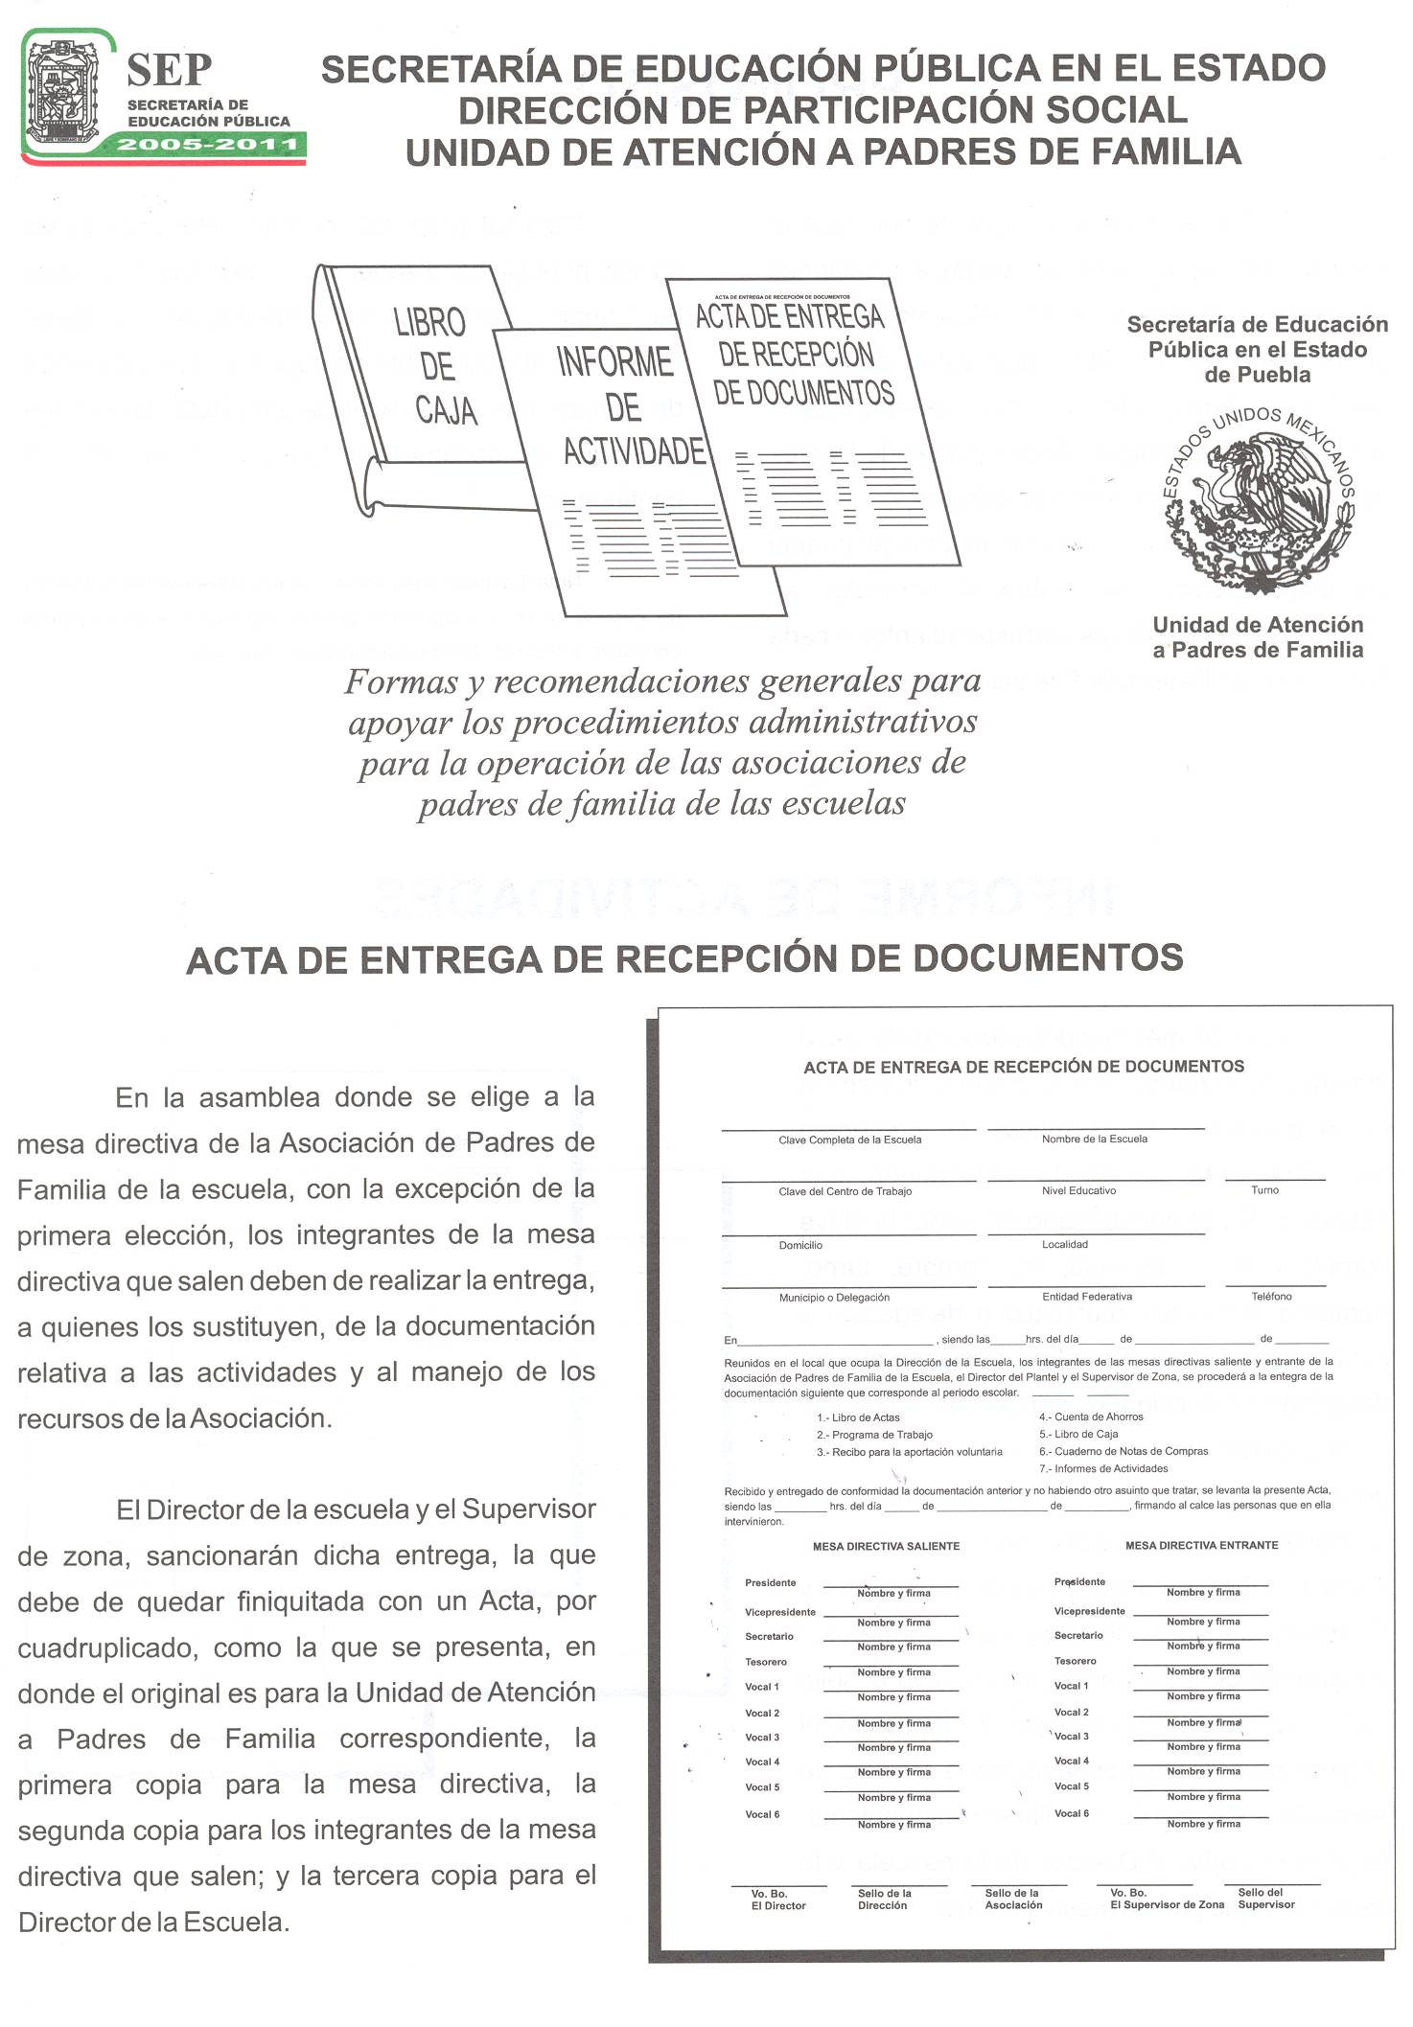

PROPÓSITO

El presente documento tiene por objetivo, auxiliar a las mesas directivas de las asociaciones de padres de familia de las escuelas en las tareas de carácter administrativo que éstas deben de realizar, conforme a los lineamientos que les señala el Reglamento de Asociaciones de Padres de Familia, para cumplir sus propósitos.

En su aplicación deben de tenerse en cuenta las disposiciones que, sobre el particular, se indiquen en los Estatutos correspondientes a cada Asociación de Padres de Familia de la escuela.

Para tal propósito se han seleccionado las formas principales a saber: Libro de actas, Programa de trabajo, recibo para la aportación voluntaria, cuenta de ahorros, libro de caja, cuaderno de notas de compras, informe de actividades y acta de entrega recepción de documentos.

Nota: La documentación que utilice la Asociación de Padres de Familia de la escuela, debe permanecer siempre en el plantel educativo, por ser el domicilio oficial de la Asociación

ACTA DE ENTREGA RECEPCIÓN DE DOCUMENTOS  En la asamblea donde se elige a la mesa directiva de la Asociación de Padres de Familia de la escuela, con excepción de la primera elección los integrantes de la mesa directiva saliente deben de realizar la entrega a quienes los sustituyen, de la documentación relativa a las actividades y al manejo de los recursos de la Asociación.  El Director de la escuela y el Supervisor de zona, sancionarán dicha entrega, la que debe de quedar finiquitada con su Acta, por cuadruplicado, en donde el original es para la mesa directiva y las copias para las demás instancias educativas que corresponden. | 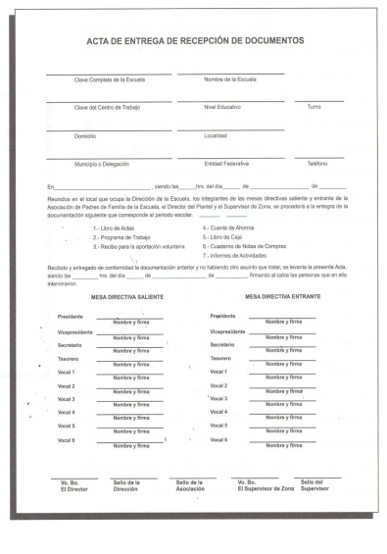
INFORME DE ACTIVIDADES  Los informes que debe rendir la mesa directiva de la Asociación de Padres de Familia de la escuela a la asamblea, se presentan periódicamente según lo determine la Normatividad que nos rige. En el encabezado se anota la clave completa de la escuela, su nombre, turno, domicilio, localidad, municipio o delegación y entidad federativa. En ellos básicamente se describen las actividades educativas, culturales y deportivas realizadas por la Asociación durante el período de referencia. Además, deben de contener la información contable, con sus anexos: Libro de caja, cuenta de ahorros y cuaderno de notas de compra. Lo firman los integrantes de la mesa directiva y lleva el sello de la Asociación. Se presenta por triplicado, el original para el Responsable de la Unidad de Atención a Padres de Familia correspondiente, la primera copia al Director de la escuela y la segunda copia para la mesa directiva. | 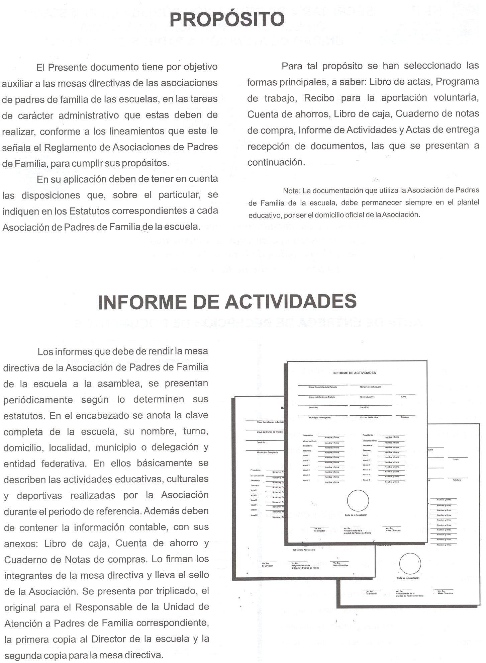

CUENTA DE AHORROS  Los fondos recaudados por la Asociación de Padres de Familia de la escuela, por cualquier concepto, deben depositarse de inmediato en una cuenta de ahorros de una institución bancaria que en lo particular, determine la Asociación. Dicha cuenta se registra a nombre de la Asociación de Padres de familia de la escuela, con la firma mancomunada del presidente y del tesorero, quedando como beneficiaria la propia escuela. Cuando la Asociación no puede abrir la cuenta de ahorros por manejar pocos ingresos, éstos se controlarán mediante el Libro de Caja. | 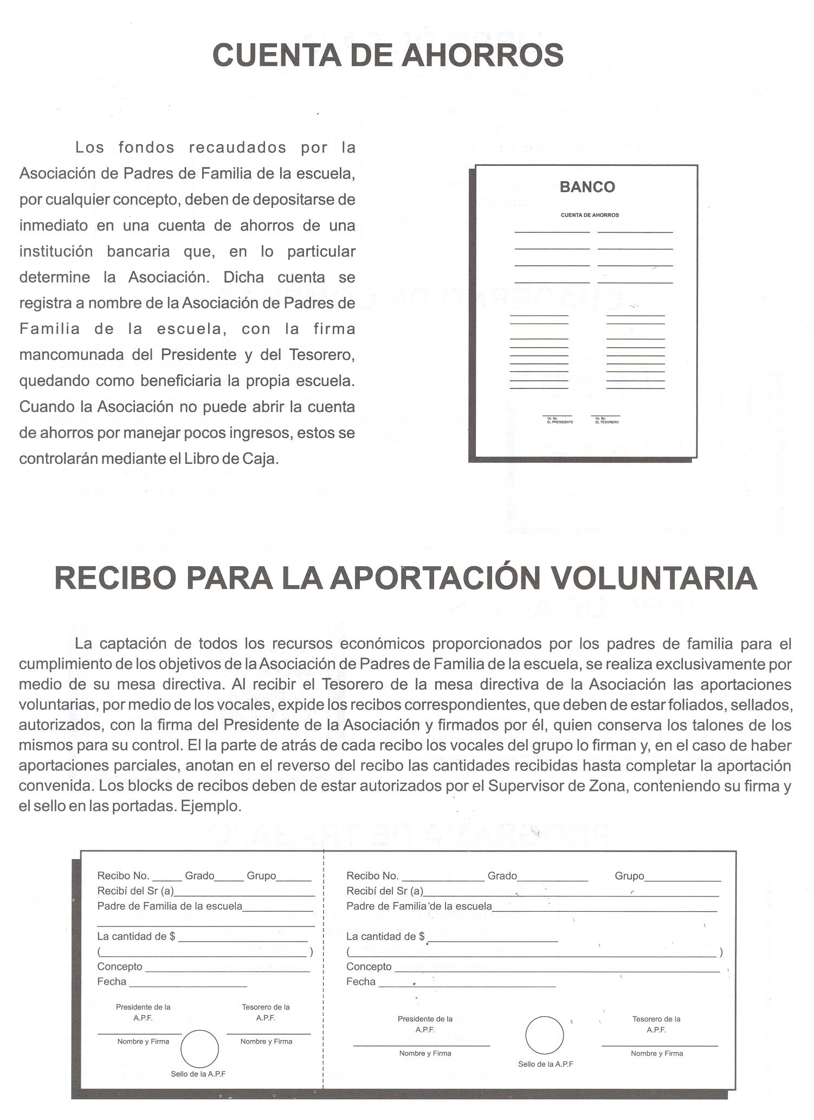
LIBRO DE CAJA  El registro de los ingresos y de los egresos de la Asociación de Padres de Familia de la escuela, se lleva en el Libro de caja, cuyas hojas foliadas, que se dividen en cinco columnas, no deben presentar tachaduras, borraduras o enmendaduras y las anotaciones se deben de hacer a tinta. Si hay equivocaciones o se “echa a perder” una hoja, no se desprende, sino que se registra la palabra CANCELADO. El vaciado de los datos que hace el tesorero de la Asociación es bimestral, así como su revisión, que debe de estar avalada por el Director de la Escuela o Supervisor de la zona escolar y Presidente de la Contraloría Social. | 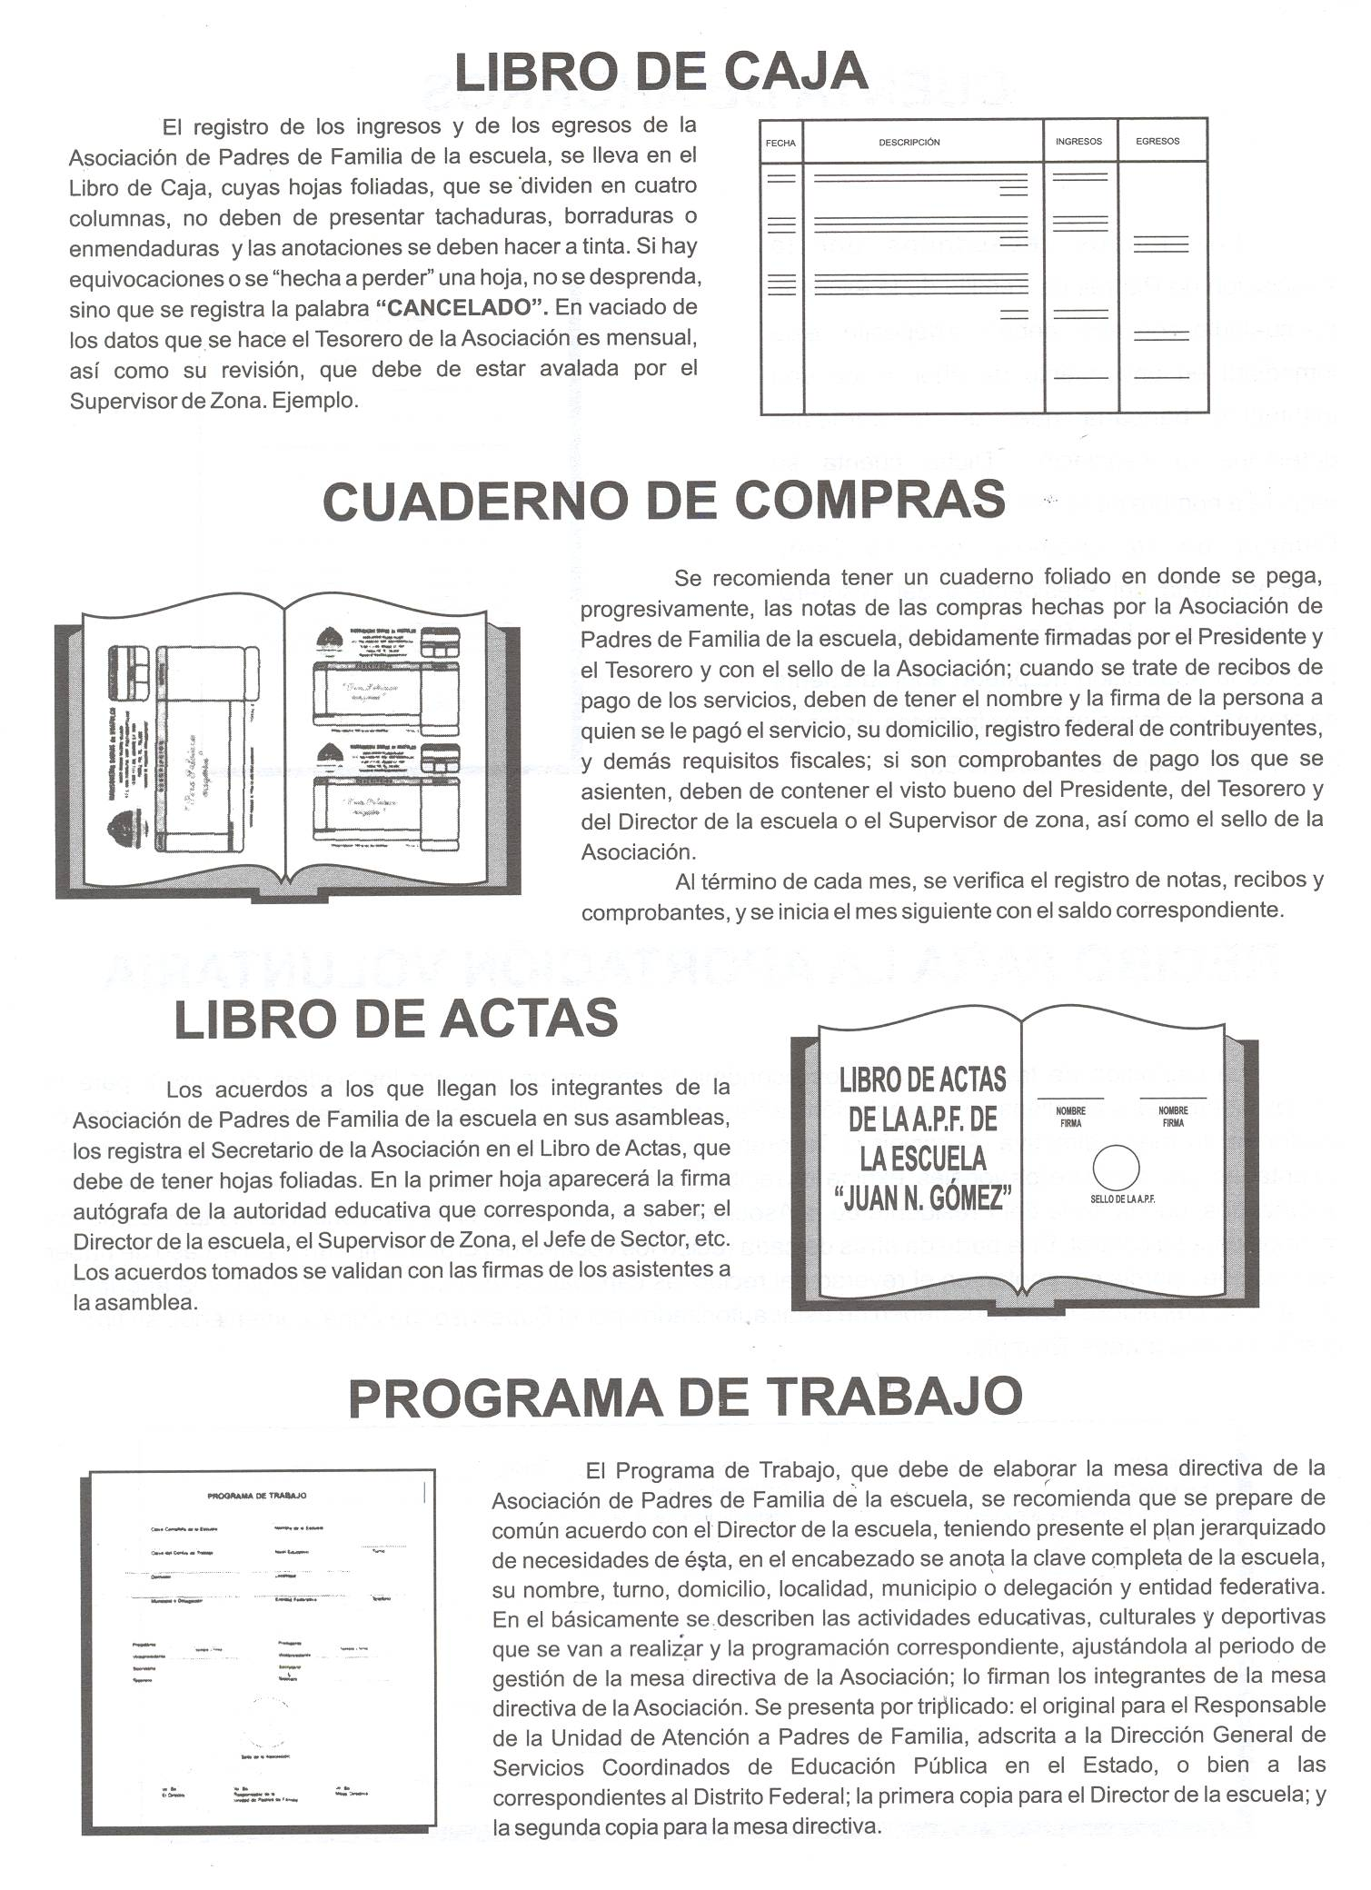

RECIBO PARA LA APORTACIÓN VOLUNTARIA  La captación de todos los recursos económicos proporcionados por los padres de familia para el cumplimiento de los objetivos de la Asociación de Padres de Familia de la escuela, se realiza exclusivamente por medio de su mesa directiva. Al recibir el tesorero de la mesa directiva de la Asociación las aportaciones voluntarias, por medio de los vocales, expide los recibos correspondientes, que deben estar foliados, sellados, autorizados con la firma del presidente de la Asociación y firmados por él, quien conserva los talones de los mismos para su control. En la parte de atrás de cada recibo los vocales de grupo lo firman y, en el caso de haber aportaciones parciales, anotan en el reverso del recibo las cantidades recibidas hasta completar la aportación convenida. Los blocks de recibos deben estar autorizados por la Coordinación Regional de Desarrollo Educativo correspondiente o la Unidad de Atención a Padres de Familia, conteniendo su firma y el sello en las portadas. | 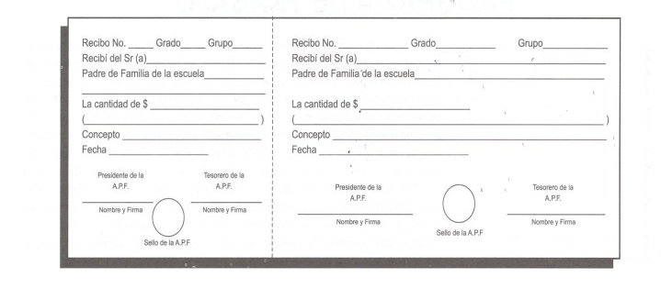
LIBRO DE ACTAS

Los acuerdos a los que llegan los integrantes de la Asociación de Padres de Familia de la escuela en sus asambleas, los registra el secretario de la Asociación en el Libro de Actas, que debe tener hojas foliadas. En la primera hoja aparecerá la firma autógrafa de la autoridad educativa que corresponda a saber: el Director de la escuela, el Supervisor de zona, el Jefe de sector, etc. los acuerdos tomados se validan con las firmas de los asistentes a la asamblea

CUADERNO DE NOTAS DE COMPRAS

Se recomienda tener un cuaderno foliado en donde se pega, progresivamente, las notas de las compras hechas por la Asociación de Padres de Familia de la escuela, debidamente firmadas por el presidente y el tesorero y con el sello de la Asociación, cuando se trate de recibos de pago de los servicios, deben de tener el nombre y la firma de la persona a quien se le pagó el servicio, su domicilio, registro federal de contribuyentes y demás requisitos fiscales; si son comprobantes de pago los que se asienten, deben de contener el visto bueno del presidente, tesorero y Director de la escuela o Supervisor de zona y Contraloría Social, así como el sello de la Asociación. Al término de cada mes, se verifica el registro de notas, recibos y comprobantes y se inicia el mes siguiente con el saldo correspondiente.

PROYECTO DE NECESIDADES
Es el Programa de Trabajo, que debe elaborar la mesa directiva de la Asociación de Padres de Familia de la escuela, con el Director de la escuela, se recomienda que se prepare de común acuerdo teniendo presente el plan jerarquizado de necesidades de ésta. En el encabezado se anota la clave completa de la escuela, su nombre, turno, domicilio, localidad, municipio o delegación y entidad federativa. En él básicamente se describen las actividades educativas, culturales, deportivas e insumos administrativos que se van a realizar y la programación correspondiente, ajustándola al período de gestión de la mesa directiva de la Asociación; lo firman los integrantes de la mesa directiva y lleva el sello de la Asociación. Se presente por triplicado el original para la mesa directiva y las copias las instancias educativas correspondientes.

ACTA DE ENTREGA – RECEPCIÓN DE DOCUMENTOS
_______________________________________________ ____________________________________
Nombre de la escuela Clave
_____________________________ _______________________________ _______________
Nivel Turno Zona
__________________________________________________ ______________________________
Domicilio Localidad
____________________________ __________________________ _____________________________
Municipio CORDE Teléfono
En _______________________________________ siendo las ________ hrs., del día ______de _______________________ de ___________. Reunidos en el local que ocupa la Dirección de la Escuela, los integrantes de las mesas directivas saliente y entrante de la Asociación de Padres de Familia de la Escuela, el Director del plantel y el Supervisor de Zona, se procederá a la entrega de la documentación siguiente que corresponde al período escolar ____________

- Libro de Actas 4. Cuenta de ahorros
- Programa de trabajo 5. Libro de caja
- Recibos para la aportación voluntaria 6. Cuaderno de notas de compras
7. Informes de actividades
Recibido y entregado de conformidad la documentación anterior y no habiendo otro asunto que tratar, se levanta la presente Acta, siendo las _____________ hrs., del día _________ de ____________________ de __________, firmando al calce las personas que en ella intervinieron.

MESA DIRECTIVA SALIENTE MESA DIRECTIVA ENTRANTE

Presidente ___________________________ Presidente____________________________
Nombre y firma Nombre y firma
Vicepresidente ____________________________ Vicepresidente________________________
Nombre y firma Nombre y firma
Secretario ____________________________ Secretario____________________________
Nombre y firma Nombre y firma
Tesorero ____________________________ Tesorero____________________________
Nombre y firma Nombre y firma
Vocal 1 ____________________________ Vocal 1 ____________________________
Nombre y firma Nombre y firma
Vocal 2 _____________________________ Vocal 2 ____________________________
Nombre y firma Nombre y firma
Vocal 3 _____________________________ Vocal 3 ____________________________
Nombre y firma Nombre y firma
Vocal 4 _____________________________ Vocal 4 ____________________________
Nombre y firma Nombre y firma
Vocal 5 ___________________________ Vocal 5 ____________________________
Nombre y firma Nombre y firma
Vocal 6 _____________________________ Vocal 6 ____________________________
Nombre y firma Nombre y firma

_________________ __________________ __________________ ____________________ __________________
Director Sello de la Dirección Sello de la Asociación Supervisor de zona Sello del Supervisor

_______________________________________
Vo. Bo. Presidente Contraloría Social

PROYECTO DE NECESIDADES PARA LAS ASOCIACIONES DE PADRES DE FAMILIA

ESCUELA__________________________________________CLAVE_________________________
DOMICILIO_________________________________________TEL.____________________________
NIVEL_____________________________ZONA____________CORDE_________________________
LOCALIDAD__________________________________MUNICIPIO_____________________________
LUGAR Y FECHA___________________________________________________________________
EL Proyecto de Necesidades de Padres de Familia, comprende sufragar las necesidades prioritarias relacionadas con el aprovechamiento escolar y seguridad de los educandos. Mismo que deberá elaborarse de manera conjunta con Autoridades Escolares y Mesa Directiva.. CUANTIFICACIÓN
SALDO ANTERIOR $_________________________
NECESIDAD
SEGURO ESCOLAR $__________________________
1. MOBILIARIO
a. Adquisición $__________________________
b. Reparación $__________________________
c. Mantenimiento $__________________________

2. EQUIPO DE AUDIO Y CÓMPUTO
a. Adquisición $__________________________
b. Reparación $__________________________
c. Mantenimiento $__________________________

3. MATERIAL DIDÁCTICO
a. Adquisición $__________________________
b. Reparación $__________________________
c. Mantenimiento $__________________________

4. MATERIAL DEPORTIVO
a. Adquisición $__________________________
b. Reparación $__________________________
c. Mantenimiento $__________________________

5. BANDA DE GUERRA
a. Adquisición $__________________________
b. Reparación $__________________________
c. Mantenimiento $__________________________

6. MATERIAL DE LABORATORIO
a. Adquisición $__________________________
b. Reparación $__________________________
c. Mantenimiento $__________________________

7. MATERIAL DE TALLER
a. Adquisición $__________________________
b. Reparación $__________________________
c. Mantenimiento $__________________________

8. EDIFICIO ESCOLAR
a. Construcción $__________________________
b. Restauración $__________________________
c. Mantenimiento $__________________________
d. Remodelación $__________________________

9. PAGO DE LUZ $____________________________
10. PAGO DE TELEFONO $_____________________________
11.. APOYO ADMINISTRATIVO $_____________________________
12. PAGO DE INTERNET $_____________________________
13. PAGO DE RECIBO DE AGUA $_____________________________
14. ACTIVIDADES SOCIALES, CIVICAS Y CULTURALES $ ____________________________

SUMA TOTAL $______________________________

PRESIDENTE DE LA A.P.F. DIRECTOR DE LA ESCUELA TESORERO DE LA A.P.F.

Vo.Bo. Presidente Contraloría Social
Este documento también “proyecto de necesidades” deberá ser acompañado del acta Constitutiva de la Asociación de Padres de familia constituida. . Aportación económica aprobada:_____________________

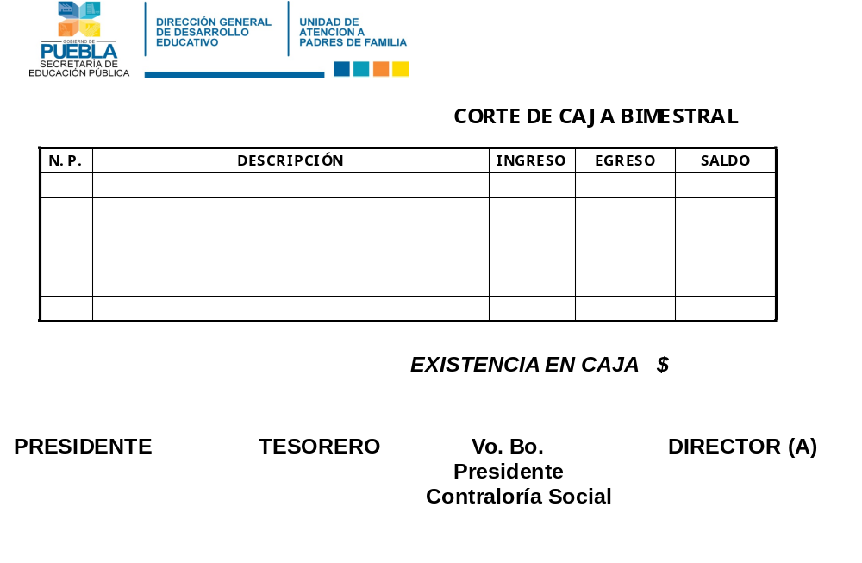

INFORME ANUAL DE ACTIVIDADES PARA LAS MESAS DIRECTIVAS DE LAS ASOCIACIONES DE PADRES DE FAMILIA

ESCUELA______________________________________________________________________CLAVE___________________________
DOMICILIO_____________________________________________________________________TEL.____________________________
NIVEL__________________________________ZONA_______________________CORDE_____________________________________
LOCALIDAD_____________________________________________MUNICIPIO_____________________________________________
LUGAR Y FECHA________________________________________________________________________________________________

1.- ORGANIZACIÓN:

a) Número de padres de familia asociados __________________________
b)Número de asambleas generales celebradas ________________________
c) Fecha de registro del Libro de Actas ___________ _____________
d) Fecha de registro del Libro de Ingresos y Egresos ________________________
e) Fecha de registro de talonarios de recibos de aportaciones de los padres de familia ________________________
f) Fecha de registro del Cuaderno de notas de compras ________________________
g) Fecha de registro del Acta Constitutiva de la Asociación de Padres de Familia ________________________

2. INGRESOS ECONÓMICOS:

a) Saldo del Ciclo Escolar anterior $______________________
b) Aportación total de los padres de familia $______________________
b.1 Cantidad por padre de familia $______________________
b.2 Recibos entregados del____ al____ $______________________
c) Por donativos de particulares o clubes $______________________
d) Por donativos de autoridades (anote el valor del donativo) $______________________
e) Por actividades, rifas kermeses, bailes, etc. $______________________
f) Otros ingresos (especifique)
TOTAL DE INGRESOS $________________________
3. EGRESOS REGISTRADOS

1.Edificio Escolar ________________________
2. Mobiliario _______________________
3. Equipo __ _____________________
4. Material didáctico _______________________
5. Material deportivo _______________________
6. Material de laboratorio _______________________
7. Material de taller _______________________
8. Banda de guerra _______________________
9. Apoyo administrativo _______________________
10. Actividades sociales, cívicas y culturales _______________________
11. Luz, teléfono y agua _______________________
12. Seguro Escolar _______________________

TOTAL DE EGRESOS $________________________

EXISTENCIA EN CAJA $________________________

_____________________________ ______________________________ ___________________________
PRESIDENTE DE LA ASOCIACIÓN Vo. Bo. PRESIDENTE CONTRALORIA TESORERO DE LA ASOCIACIÓN
SOCIAL

________________________ _____________________________
DIRECTOR SUPERVISOR
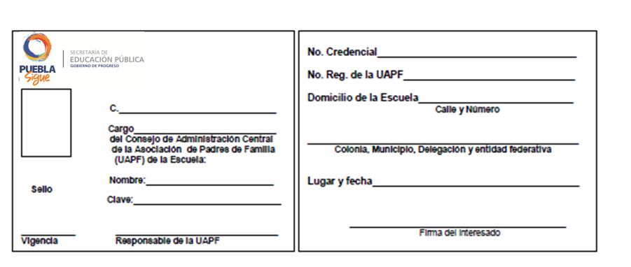
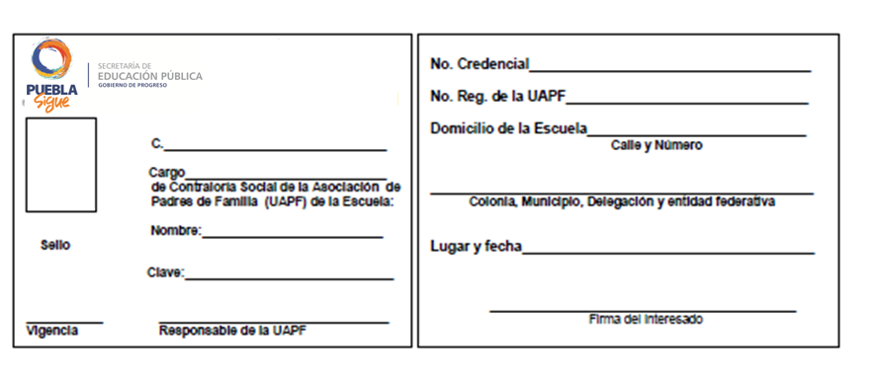
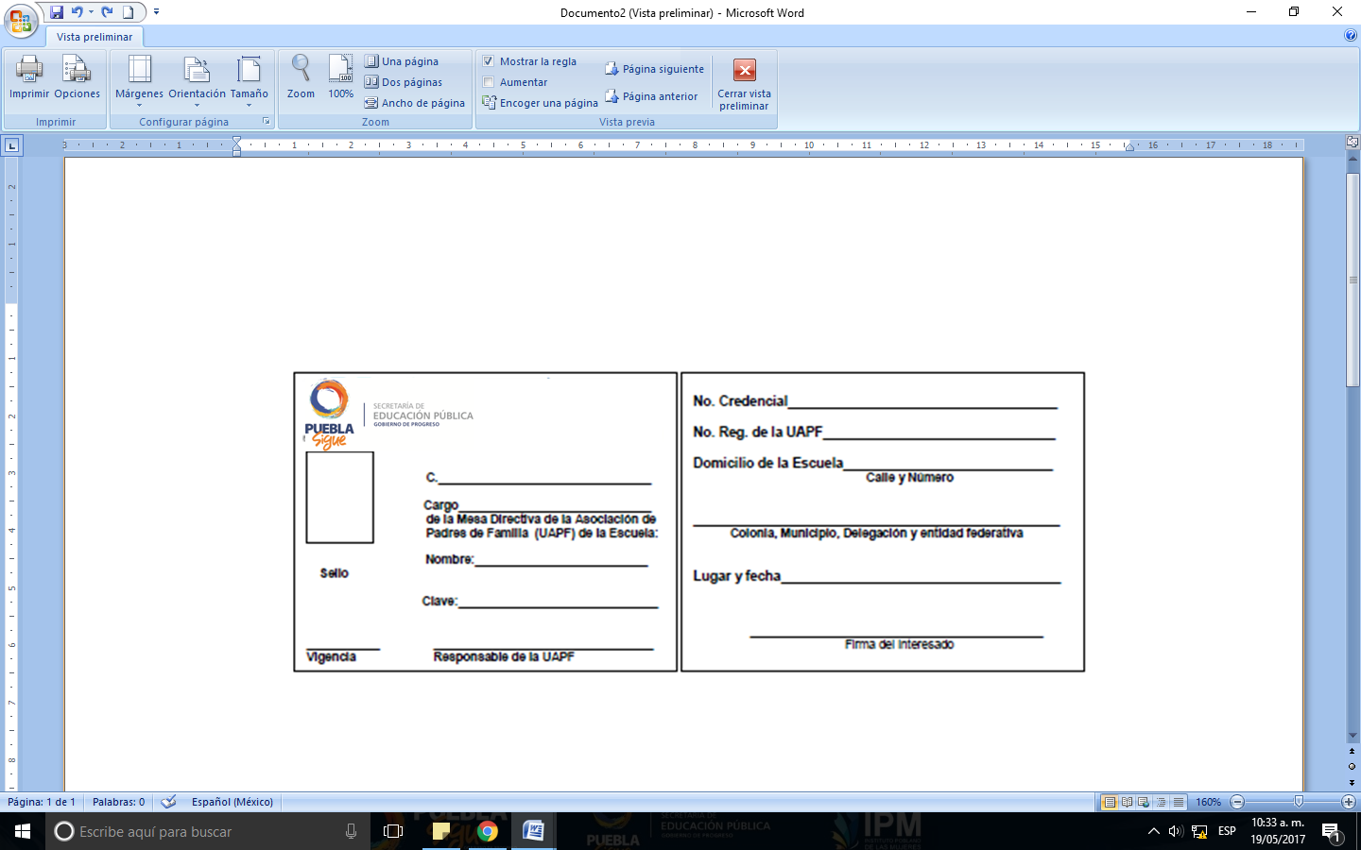

Escuela__________________________________________ Clave____________

Domicilio_________________________________________Teléfono__________

Nivel___________________________ Zona_________ Corde________________

Localidad_____________________________________Municipio_____________

ACTA DE CONSTITUCION DEL CONSEJO DE ADMINISTRACIÓN CENTRAL

En los términos de la Convocatoria de fecha ______________________________ que la Dirección General hizo en cumplimiento del artículo 11 del Reglamento de Asociaciones de Padres de Familia y puntos Tercero, Noveno, Décimo y Décimo Cuarto del Acuerdo Secretarial de fecha 2 de agosto de 2012, a las ________ horas, del día________ de ________________________ de _________, los representantes de las Asociaciones de padres de familia de cada uno de los niveles formarán parte integrante del Consejo de Administración Central y Contraloría Social, este último a fin de dar transparencia a la gestión de dicho Consejo en términos del punto Décimo párrafo Tercero del Acuerdo Secretarial citado. Acto continuo, comprobado el quórum legal, ______ asistentes de ______ registrados en el padrón de padres de familia y, así declarado por la autoridad escolar.

Vistos los resultados de la votación, el Presidente de la Mesa de Debates provisional informó al Director General, el nombre de las personas que resultaron electas para conformar el Consejo de Administración Central. Quienes después de sesionar y por mayoría decidieron la integración del mismo, quedando de la siguiente forma:

Presidente:_______________________________________ _____________
Nombre firma

________________________________________________________________ _________________
calle y número colonia y localidad

________________________ ________________________ ____________ _________________
municipio o delegación entidad federativa C.P. teléfono

Secretario: _______________________________________ _____________
Nombre firma

___________________________________________________________ _________________
calle y número colonia y localidad

________________________ ________________________ ____________ _________________
municipio o delegación entidad federativa C.P. teléfono

Tesorero: ____________________________________________ _____________
Nombre firma

___________________________________________________________ _________________
calle y número colonia y localidad

________________________ ________________________ ____________ _________________
municipio o delegación entidad federativa C.P. teléfono

Vocal 1: _______________________________________ _____________
Nombre firma

________________________________________________________________ _________________
calle y número colonia y localidad

________________________ ________________________ ____________ _________________
municipio o delegación entidad federativa C.P. teléfono

Vocal 2: _______________________________________ _____________
Nombre firma

________________________________________________________________ _________________
calle y número colonia y localidad

________________________ ________________________ ____________ _________________
municipio o delegación entidad federativa C.P. teléfono

Vocal 3: _______________________________________ _____________
Nombre firma

________________________________________________________________ _________________
calle y número colonia y localidad

________________________ ________________________ ____________ _________________
municipio o delegación entidad federativa C.P. teléfono

Vocal 4 : _______________________________________ _____________
Nombre firma

________________________________________________________________ _________________
calle y número colonia y localidad

________________________ ________________________ ____________ _________________
municipio o delegación entidad federativa C.P. teléfono

Vocal 5: _______________________________________ _____________
Nombre firma

________________________________________________________________ _________________
calle y número colonia y localidad

________________________ ________________________ ____________ _________________
municipio o delegación entidad federativa C.P. teléfono

CONTRALORÍA SOCIAL DEL CONSEJO SE ADMINISTRACIÓN CENTRAL

Presidente:_______________________________________ _____________
Nombre firma

________________________________________________________________ _________________
calle y número colonia y localidad Teléfono

Secretario: _______________________________________ _____________
Nombre firma

________________________________________________________________ _________________
calle y número colonia y localidad Teléfono

Primer vocal: _______________________________________ _____________
Nombre firma

________________________________________________________________ _________________
calle y número colonia y localidad Teléfono

Segundo vocal: _______________________________________ _____________
Nombre firma

________________________________________________________________ _________________
calle y número colonia y localidad Teléfono

Tercer vocal: _______________________________________ _____________
Nombre firma

________________________________________________________________ _________________
calle y número colonia y localidad Teléfono

Cuarto vocal: _______________________________________ _____________
Nombre firma

________________________________________________________________ _________________
calle y número colonia y localidad Teléfono

Quinto vocal: _______________________________________ _____________
Nombre firma

________________________________________________________________ _________________
calle y número colonia y localidad Teléfono

Sexto vocal: _______________________________________ _____________
Nombre firma

________________________________________________________________ _________________
calle y número colonia y localidad Teléfono

El Director General tomó la protesta y dio posesión de sus cargos a quienes resultaron electos, expresando que en los términos de los puntos Tercero párrafo cuarto y Décimo Cuarto párrafo segundo del Acuerdo Secretarial de fecha dos de agosto de dos mil doce, los miembros de este Consejo durarán un año en su cargo y los integrantes de Contraloría Social durarán en su cargo dos años. De todo lo anterior para constancia, se levanta la presente Acta, por duplicado, que queda suscrita por los integrantes del Consejo de Administración Central y Contraloría Social electos, por el Director General y el Supervisor de Zona.

Director General Supervisor de zona

_____________________________ _____________________________
nombre y firma nombre y firma

______________________________________ _______________________________
Sello de la Dirección General Sello de Supervisión Escolar

CONSTANCIA DE REGISTRO DEL ACTA DEL
CONSEJO DE ADMINISTRACIÓN CENTRAL

Registro No.____________________________________________________

NOMBRE DE LA ESCUELA.________________________________________
CLAVE:_______________________________

Con fecha__________________________________________________ quedó registrada en el archivo de la Unidad de Atención a Padres de Familia de la Coordinación Regional de Desarrollo Educativo de________________________, el Consejo de Administración Central a que se refiere la presente Acta.

Atentamente
El jefe de la UAPF

________________________ _____________________________
sello nombre y firma

Nota: PARA USO EXCLUSIVO DEL JEFE DE LA UAPF.

ACTA DE ENTREGA – RECEPCIÓN DE DOCUMENTOS CONSEJO DE ADMINISTRACIÓN CENTRAL
__________________________________________ ___________________________
Nombre de la escuela Clave
_____________________________ _______________________________ __________
Nivel Turno Zona
_________________________________________________ _____________________________________
Domicilio Localidad
____________________________ _______________________________ ___________________
Municipio CORDE Teléfono
En __________________________________________ siendo las ____________ hrs., del día __________ de ____________________________ de ___________. Reunidos en el local que ocupa la Dirección de la Escuela, los integrantes de los Consejos de Administración Central saliente y entrante, el Director General y el Supervisor de Zona, procederán a la entrega de la documentación siguiente que corresponde al período escolar _________ _________.
- Libro de Actas 4. Cuenta de ahorros
- Programa de trabajo 5. Libro de caja
- Recibos para la aportación voluntaria 6. Cuaderno de notas de compras
7. Informes de actividades
Recibido y entregado de conformidad la documentación anterior y no habiendo otro asunto que tratar, se levanta la presente Acta, siendo las _____________ hrs., del día _________ de ____________________ de __________, firmando al calce las personas que en ella intervinieron.

CONSEJO SALIENTE CONSEJO ENTRANTE

Presidente ___________________________ Presidente____________________________
Nombre y firma Nombre y firma

Secretario ____________________________ Secretario____________________________
Nombre y firma Nombre y firma

Tesorero ____________________________ Tesorero ____________________________
Nombre y firma Nombre y firma

Vocal ____________________________ Vocal ____________________________
Nombre y firma Nombre y firma

Vocal ____________________________ Vocal ____________________________
Nombre y firma Nombre y firma

Vocal ____________________________ Vocal ____________________________
Nombre y firma Nombre y firma

Vocal ____________________________ Vocal ____________________________
Nombre y firma Nombre y firma

Vocal ____________________________ Vocal ____________________________
Nombre y firma Nombre y firma

_______________ _______________ ______________________ ____________________ _______________
Vo.Bo. Sello Sello del Consejo Vo.Bo. Sello del Supervisor
Director General Supervisor de zona

_____________________
Presidente de Contraloría Social

PROYECTO DE NECESIDADES PARA LOS CONSEJOS DE ADMINISTRACIÓN CENTRAL

ESCUELA___________________________________________CLAVE_________________________
DOMICILIO ________________________________________ TEL.___________________________
NIVEL________________________ ZONA_______________CORDE__________________________
LOCALIDAD__________________________MUNICIPIO_____________________________________
EL Proyecto de Necesidades del Consejo de Administración Central, comprende sufragar las necesidades prioritarias relacionadas con el aprovechamiento escolar y seguridad de los educandos. Mismo que deberá elaborarse de manera conjunta con Autoridades Escolares y Consejo Escolar.

CUANTIFICACIÓN
SALDO ANTERIOR $__________________________
NECESIDAD
1. MOBILIARIO
a. Adquisición $__________________________
b. Reparación $__________________________
c. Mantenimiento $__________________________
2. EQUIPO DE AUDIO Y CÓMPUTO
a. Adquisición $__________________________
b. Reparación $__________________________
c. Mantenimiento $__________________________
3. MATERIAL DIDÁCTICO
a. Adquisición $__________________________
b. Reparación $__________________________
c. Mantenimiento $__________________________
4. MATERIAL DEPORTIVO
a. Adquisición $__________________________
b. Reparación $__________________________
c. Mantenimiento $__________________________
5. BANDA DE GUERRA
a. Adquisición $__________________________
b. Reparación $__________________________
c. Mantenimiento $__________________________
6. MATERIAL DE LABORATORIO
a. Adquisición $__________________________
b. Reparación $__________________________
c. Mantenimiento $__________________________
7. MATERIAL DE TALLER
a. Adquisición $__________________________
b. Reparación $__________________________
c. Mantenimiento $__________________________
8. EDIFICIO ESCOLAR
a. Construcción $__________________________
b. Restauración $__________________________
c. Mantenimiento $__________________________
d. Remodelación $__________________________
9. PAGO DE LUZ $__________________________
10. PAGO DE TELEFONO $__________________________
11. APOYO ADMINISTRATIVO $__________________________
12. PAGO DE INTERNET $__________________________
13. PAGO DE RECIBO DE AGUA $__________________________
14. ACTIVIDADES SOCIALES, CIVICAS Y CULTURALES

SUMA TOTAL $____________________________

LUGAR Y FECHA__________________________________________________________________________________________________________________

DIRECTOR GENERAL PRESIDENTE DEL CONSEJO TESORERO DEL CONSEJO PRESIDENTE DE CONTRALORÍA SOCIAL

INFORME ANUAL DE ACTIVIDADES PARA LOS CONSEJOS DE ADMINISTRACIÓN CENTRAL.
ESCUELA_______________________________________________________________CLAVE___________________________
DOMICILIO______________________________________________________________TEL.____________________________
NIVEL__________________________________ZONA____________________CORDE_________________________________
LOCALIDAD_________________________________________MUNICIPIO___________________________________________

1.- ORGANIZACIÓN:

a) Numero de padres de familia asociados ___________________________
b) Numero de asambleas generales celebradas _________________________
c) Fecha de registro del Libro de Actas ___________________________
d) Fecha de registro del Libro de Ingresos y Egresos _________________________
e) Fecha de registro de talonarios de recibos de aportaciones de los padres de familia _________________________
f) Fecha de registro del Cuaderno de notas de compras _________________________
g) Fecha de registro del Acta Constitutiva de la Asociación de Padres de Familia _________________________

2. INGRESOS ECONÓMICOS:

a) Saldo del Ciclo Escolar anterior $________________________
b) Aportación total de los padres de familia $________________________
b.1 Cantidad por padre de familia $________________________
b.2 Recibos entregados del____ al____ $________________________
c) Por donativos de particulares o clubes $________________________
d) Por donativos de autoridades (anote el valor del donativo) $________________________
e) Por actividades, rifas kermeses, bailes, etc. $________________________
f) Otros ingresos (especifique)
TOTAL DE INGRESOS $________________________
3. EGRESOS REGISTRADOS

1. Edificio Escolar _________________________
2.Mobiliario _________________________
3.Equipo _________________________
4. Material didáctico _________________________
5. Material deportivo _________________________
6. Material de laboratorio _________________________
7. Material de taller _________________________
8. Banda de guerra _________________________
9. Apoyo administrativo _________________________
10. Actividades sociales, cívicas y culturales _________________________
11. Luz, teléfono y agua _________________________

TOTAL DE EGRESOS $________________________

EXISTENCIA EN CAJA $________________________

LUGAR Y FECHA_____________________________________________________________________________________________

_____________________________ ________________________________
PRESIDENTE DEL CONSEJO TESORERO DEL CONSEJO

_______________________________ _____________________________ _________________________
DIRECTOR GENERAL SUPERVISOR Vo.Bo. PRESIDENTE DE
CONTRALORIA SOCIAL


